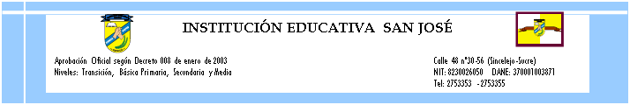

***MIERCOLES DE CENIZA E INICIO DE CUARESMA EN NUESTRA INSTITUCION***

***Reflexionar acerca del sentido del miércoles de ceniza y la cuaresma para los cristianos***

La Cuaresma es el tiempo del perdón y de la reconciliación fraterna. Cada día, durante toda la vida, hemos de arrojar de nuestros corazones el odio, el rencor, la envidia, los celos que se oponen a nuestro amor a Dios y a los hermanos. En Cuaresma, aprendemos a conocer y apreciar la Cruz de Jesús. Con esto aprendemos también a tomar nuestra cruz con alegría para alcanzar la gloria de la resurrección.

Los estudiantes realizaron en el aula la actividad bajo la dirección de grupo; lectura y taller sobre los compromisos a cumplir en este tiempo de cuaresma. Luego los servidores de la parroquia Nuestra Señora de las Mercedes de la Parroquia hicieron presencia para la imposición de la ceniza como signo de querer cambiar y renovación.

